看護共通研修
テーマ：退院支援研修（Ⅱ）「 生活を護る退院支援 」開催要項
～地域居住の継続を目指す退院支援～
１．ね ら い | 病院完結型から地域完結型へ移行する中、在宅医療の充実に向け、患者・家族の意向を踏まえ、施設内・地域の多職種連携・協働をはかり、円滑な退院支援が行える必要な知識、スキルを習得する。
２．主 催 | 公益社団法人新潟県看護協会
３．日 時 | 平成30年 7月31日(火)10：00～16：00
４．会 場 | 新潟県自治会館 1階講堂  〒950-0965 新潟市中央区新光町4-1 025-284-4101
５．対 象 | ・ラダーレベルⅡ以上  ・退院支援研修(Ⅰ)「病棟看護師が担う退院調整（H29又はH30）」を受講したもの（病院以外の高齢者施設や訪問看護ST等で勤務する方は、退院支援研修(Ⅰ)の受講の有無は問わない）  ・上記の要件の何れかを満たす看護職 80名
６．内 容 | 講義：1.退院支援・調整の実際－退院支援・調整のながれとスキル  ・退院支援のフロー  ・退院支援、調整に求められるスキル  2.その人らしさをつなぐ退院支援－病院看護師が担う退院支援と継続  ・看護マネジメントと退院支援の役割  ・生活を見据えた退院支援  ・患者の意思決定を支える  3.退院支援がもたらす効果  ＧＷ：事前レポートをもとに、自施設における退院支援・在宅療養支援の現状を  振り返り、地域の看護連携・多職種協働のあり方を議論し、共有する。  講師：宇都宮 宏子 在宅ケア移行支援研究所 宇都宮宏子オフィス
７．日 程 | 9:20～ 9:50 受付  9:50～10:00 オリエンテーション  10:00～12:00 講義  12:00～13:00 休憩  13:00～14:00 講義  14:00～16:00 ＧＷ演習/発表/コメント（休憩は各グループで調整）
８．受 講 料 | 会員 ３，０００円 非会員 ６，０００円
９．レポート提出 | ・それぞれの立ち位置で下記からテーマを選択し、Ａ4用紙1枚（10.5ポイントで1,200～1,600文字）に、現状を評価し課題をまとめる。  ・2部持参し、受付時1部を提出する。 ＊書式は、ダウンロードできます。  〇入院決定（外来）から病棟・担当部門の退院支援の現状・課題。訪問看護・  ケアマネとの連携  〇外来患者への在宅療養支援の現状と課題。訪問看護・ケアマネとの連携

１０．会場略図 新潟県自治会館
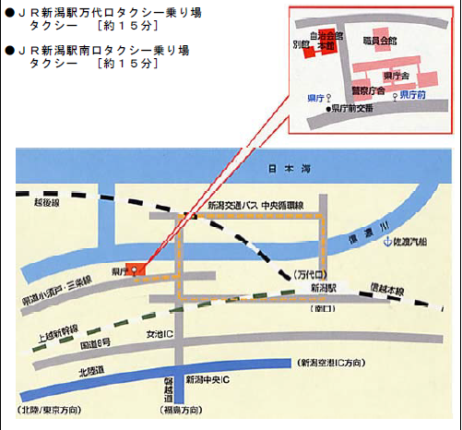
【バス】
・JR新潟駅万代口バスターミナル 「B1 萬代橋ライン(BRT)」乗車
「市役所前」下車、「C1 県庁線」に乗換
「県庁」バスターミナル下車

・JR新潟駅南口バスターミナル 「C1 県庁線(りゅーとリンク)」乗車
「県庁」バスターミナル下車

※公共の交通機関をご利用ください。

